1. 利用PowerDesigner创建表结构

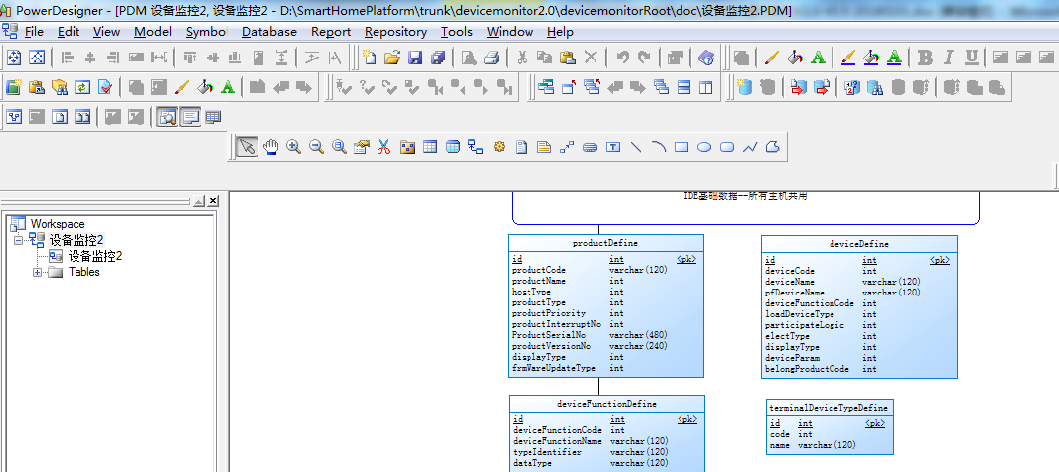

1. 点击菜单 Database 🡪 Generate Database 就可以直接选择路径，将建表脚本SQL文件生成好

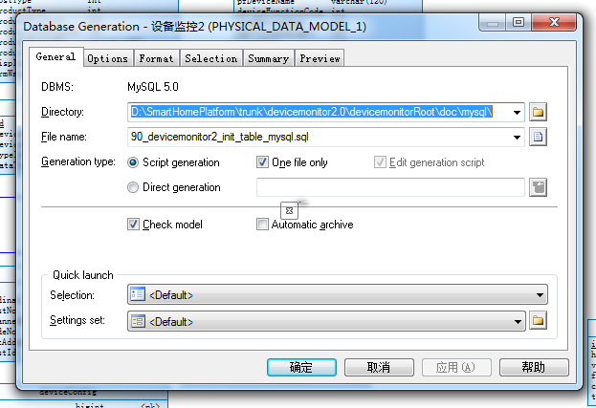

1. 点击菜单 Tools 🡪 Generate Object Oriented Model 生成对象模型

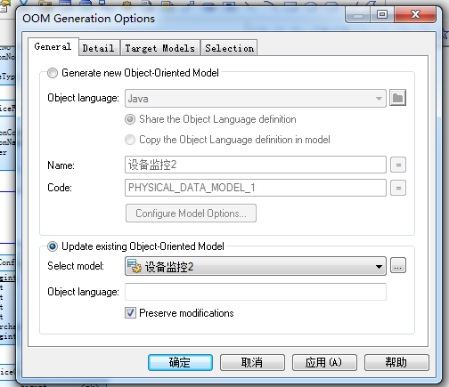

1. 点击菜单 Language 🡪 Generate Java Code ，选择需要存放model对象的项目路径(与文件powerdesigner_improve1.0.exe在同一个目录下)

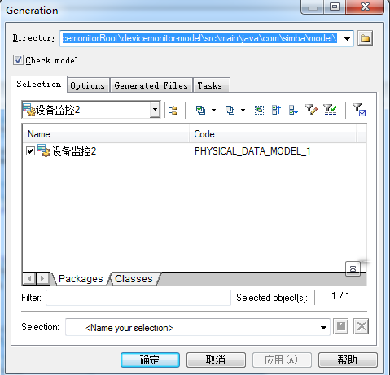

1. 双击powerdesigner_improve1.0.exe程序，同目录下会生成一个model文件夹，打开生成的Java代码，对文件进行修改（如果包名使用的是框架默认包名com.simba的话，则无需修改）
2. 修改包名（如果使用的包名不是框架的默认包名的话）
3. 将java代码拷贝到项目的对应model工程中
4. 利用代码生成器生成增删改查功能代码(具体参见框架使用说明之代码生成器章节)